Рубрика: Летний отдых и оздоровление

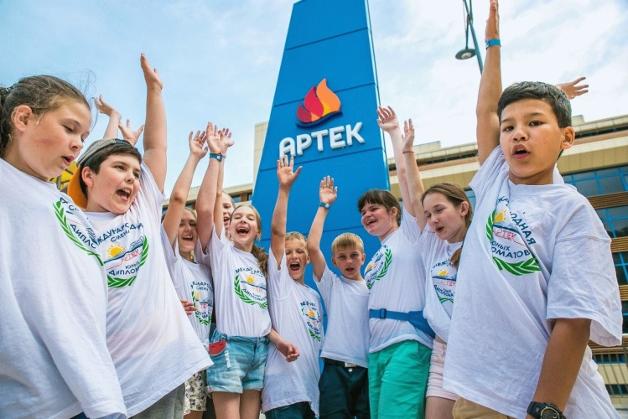
Артек готов принять детей

Международный детский центр «Артек» на протяжении 95-ти лет является «флагманом» в сфере отдыха и оздоровления детей. Тысячи детей со всего мира мечтают посетить «Артек», окунуться в незабываемую атмосферу детства, добра и дружбы.
Получение путевки в «Артек» – это награда для каждого ребенка за личные достижения, полученные по направлениям: «Образование и наука», «Культура и искусство», «Спорт», «Общественная деятельность».
С 2017 года для выявления талантливых и одаренных детей была введена Автоматизированная информационная система «Путевка» (далее – АИС «Путевка») как единственная возможность отбора и направления в федеральное государственное бюджетное образовательное учреждение «Международный детский центр «Артек».
Путевки в МДЦ «Артек» предоставляются Обучающимся в награду за личные достижения, полученные по нескольким направлениям:
– «Образование и наука» - победителям и призерам муниципальных, региональных, межрегиональных, всероссийских (общероссийских), международных олимпиад, конкурсов, смотров;
– «Культура и искусство» - победителям и призерам муниципальных, региональных, межрегиональных, всероссийских (общероссийских), международных творческих конкурсов, фестивалей, выставок;
– «Спорт» - победителям и призерам муниципальных, региональных, национальных, всероссийских (общероссийских), международных первенств (чемпионатов), спортивно-массовых мероприятий, в том числе по прикладным видам спорта;
– «Общественная деятельность».
Учитываются достижения детей за последние три года, которые подтверждаются удостоверениями, сертификатами, патентами, дипломами, грамотами о присвоении звания победителя или призера (первое – третье личные места).
Направление Обучающихся в МДЦ «Артек» осуществляется посредством регистрации в АИС «Путевка», сайт: артек.дети.
После подтверждения регистрации в АИС «Путевка» и открытии личного кабинета, Обучающемуся для участия в отборе на получение путевки в МДЦ «Артек» необходимо пройти три шага регистрации:
1. Заполнить профиль.
2. Прикрепить достижения (грамоты, сертификаты, благодарственные письма и т.д.).
3. Подать заявку на смену.
Обучающемуся возможно создать исключительно одну учетную запись в АИС «Путевка», которая будет действительна по достижению 18 лет. Создание Обучающимся 2-х и более учетных записей является грубым нарушением работы в АИС «Путевка», при выявлении которых учетные записи блокируются.
Проезд детей от места проживания до г. Симферополя и обратно осуществляется за счет средств направляющей стороны или родителей/законных представителей.
По всем вопросам можно обращаться к главному специалисту по делам молодежи и спорта администрации района Кочетковой Светлане Раисовне, тел. 2-13-54.
Администрация района

